Solidarietà 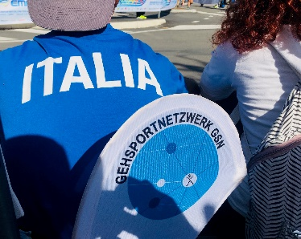 www.gehsportnetzwerk.de
AI NOSTRI AMICI ITALIANI A PIEDI
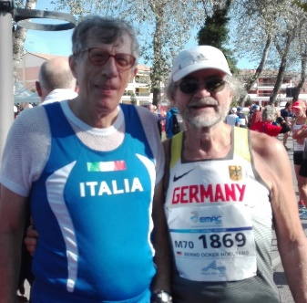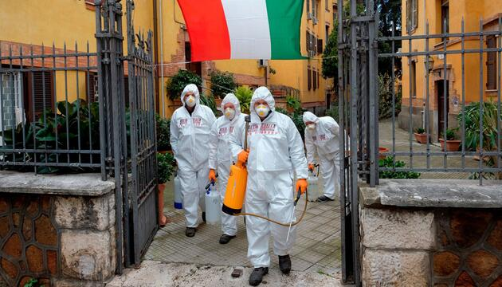
L'amico escursionistico Piergiorio Andreotti di questi tempi viene pensato da Christoph Höhne da MC Centro Lazio Roma, fascia d'età 75 anni, nato nel 1940. Sono stati in contatto per decenni. Qualche settimana fa, ha ricevuto un pacco da lui che lo ha lasciato senza parole. Oltre a souvenir e due pantaloncini sportivi A T, tra cui una maglia della nazionale. Speriamo che stia bene. Bernd gli ha consegnato un album fotografico di Christoph al Masters-EM di Eraclea.

La pandemia di COVID-19 ha scosso il mondo intero in poche settimane e sta mostrando conseguenze drammatiche. Ci ha mostrato la fragilità dei nostri sistemi economici e sociali, anzi dell'esistenza umana.
In Europa, l'Italia è il paese più colpito dal coronavirus: il numero di persone infette e morte aumenta ad un ritmo allarmante ogni giorno. Anche se la lotta contro il virus comporta la limitazione delle nostre libertà individuali e collettive, costringendo le persone a isolare e i paesi a chiudere le frontiere, nessuna barriera può impedire che la scintilla di solidarietà si gonfi tra noi atleti in questi tempi difficili: i nostri pensieri sono con voi e le vostre famiglie, sperando che sarete risparmiati il virus. Possa la solidarietà anche pagare tra i cittadini del vostro bel paese al fine di contrastare efficacemente il virus. In contatto amichevole, cordiale su presto,
per la rete a piedi: il consiglio di amministrazione Thorsten Fern, Udo Schaeffer, Dick Gnauck, Bernd O. Hölters con i primi firmatari Christoph Höhne, Otmar Seul, Franz Kropik, Josef Smola, Carl Dohmann, Andreas Janker, Rick Listing, Kathrin Schulze, Steffen Borsch, Peter Schumm, Helga Dräger, Mario Brandt, Diana Obermeyer e altri numerosi escursionisti che sono amici con noi.
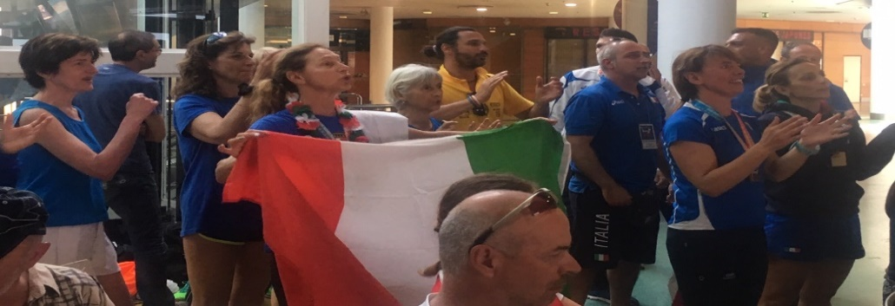
Domenica, Marzo 29, 2020 www.gehsportnetzwerk.de und www.blog.gehsportnetzwerk.de

